# 现代控制工程课程实验报告

姓名：刘志成 班级：人工智能82班 学号：2183511589

实验时间：2020.11.06

**液位控制系统的设计与仿真**

## 实验目的

1. 了解和掌握液位单回路控制系统的组成和工作原理
2. 深入了解PI、PD和PID三种控制器的特性和相关参数对系统的影响
3. 掌握时域分析法、实现对控制系统的仿真及时域分析

## 实验原理

* 1. **液位单回路控制系统模型：**

液位控制系统正在为化工、电力、冶金、轻工、建材、核能等工业生产中各种最优济指标、提高经济效益、节约能源、改善劳动条件、保护生态环境等方面起着越来越大的作用。图1.1展示了液位单回路控制系统模型：



图1.1 液位单回路控制系统模型

* 1. **PID控制原理：**

PID（Proportional Integral Derivative）控制是最早发展起来的控制策略之一，问世至今已经有近70年的历史，它以其结构简单、稳定性好、工作可靠、调整方便成为工业控制的主要技术之一，至今仍有90%左右的控制回路具有PID结构。其原理框图如下所示。

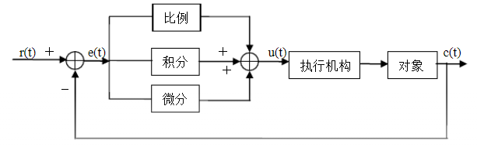

可见，PID控制器是一种线性控制器，它根据给定值 $r(t)$ 和实际输出值 $c(t)$ 构成偏差 $e(t)$,将偏差的比例（P）、积分（I）和微分（D）通过线性组合构成控制量，对受控对象进行控制，控制规律为：

$$u\left(t\right)=K_{p}e\left(t\right)+K_{i}\int_{0}^{t}{e\left(t\right)dt}+K_{d}\frac{de(t)}{dt}$$

其传递函数为：

* 1. **不包含调节器的液位系统的时域分析：**

设液位单回路控制系统模型的如下：

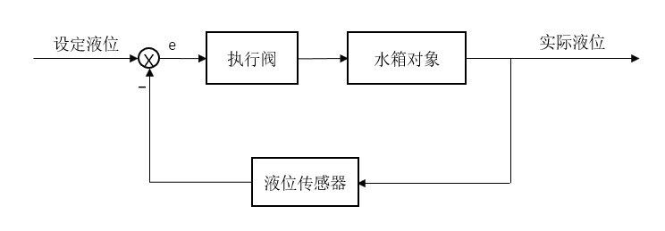

系统中各组成单元的模型如下：

（1）水箱对象模型： $G\left(s\right)=\frac{20}{200s+1}$

（2）液位传感器：量程0～40cm 输出0～5V

（3）执行阀：控制电压0～10V，对应0～100%开度，最大开度 $Q=3.5{cm}^{3}/s$

（假设液位传感器和执行阀的输入和输出成正比，下述实验均基于此模型）

利用Matlab中Simulink仿真工具创建出上述系统的结构图对其进行时域分析，画出当设定液位为24cm（输入为 $3V$ 的阶跃电压信号）时实际液位随时间变化的曲线及误差信号 $e$ 随时间变化的曲线，截图并记录此系统的瞬态性能指标。

* 1. **基于PI调节器的液位系统的时域分析：**

设液位单回路控制系统模型如下：

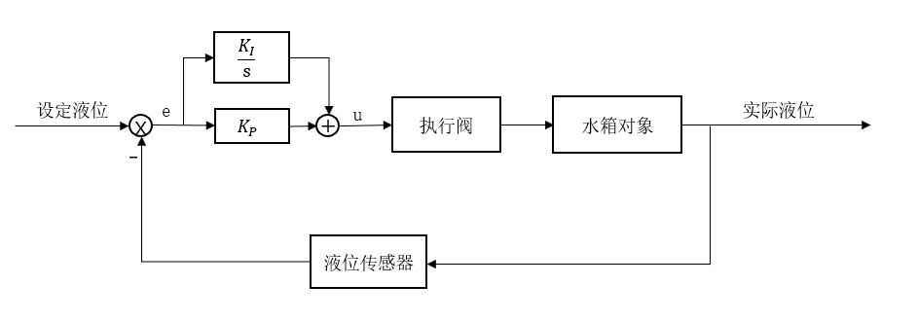

1. 根据下述条件设置PI调节器的参数：超调量 $δ\%≤40\%$，上升时间 $t_{r}≤5s$,利用Matlab中Simulink仿真工具创建出上述系统的结构图对其进行时域分析，画出当设定液位为24cm（输入 $3V$ 为阶跃信号）时实际液位随时间变化的曲线、误差信号 $e$ 及调节器输出 $u$ 随时间变化的曲线，截图并记录下此系统的值及瞬态性能指标。
2. 在(1)的 $K_{I},K_{P}$ 值的基础上，按控制变量法分别增大 $K_{I},K_{P}$ 值。画出当设定液位为24cm（输入 $3V$ 为阶跃信号）时实际液位随时间变化的曲线、误差信号 $e$ 及调节器输出 $u$ 随时间变化的曲线，截图并记录下此系统的 $K_{I},K_{P}$ 值及瞬态性能指标。讨论比例、积分的作用。
   1. **基于PD调节器的液位系统的时域分析：**

设液位单回路控制系统模型如下：

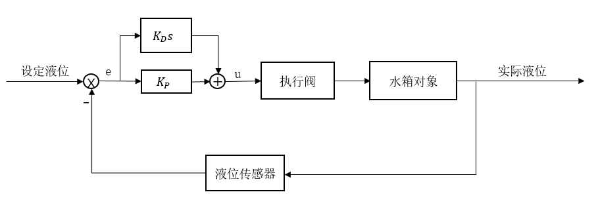

1. 根据下述条件设置PD调节器的参数：上升时间 $t_{r}≤15s$,利用Matlab中Simulink仿真工具创建出上述系统的结构图对其进行时域分析，画出当设定液位为24cm（输入 $3V$ 为阶跃信号）时实际液位随时间变化的曲线、误差信号 $e$ 及调节器输出 $u$ 随时间变化的曲线，截图并记录下此系统的值及瞬态性能指标。
2. 在(1)的 $K_{D},K_{P}$ 值的基础上，按控制变量法分别增大 $K_{I},K_{P}$ 值。画出当设定液位为24cm（输入 $3V$ 为阶跃信号）时实际液位随时间变化的曲线、误差信号 $e$ 及调节器输出 $u$ 随时间变化的曲线，截图并记录下此系统的 $K_{I},K_{P}$ 值及瞬态性能指标。讨论比例、微分的作用。
   1. **基于PID调节器的液位系统的时域分析：**

设液位单回路控制系统模型如下：

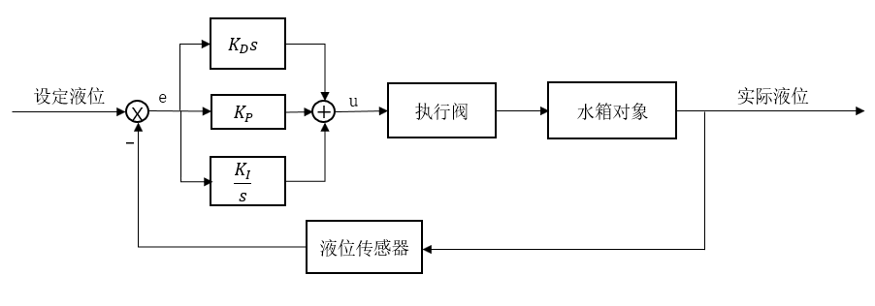

## 实验步骤

水箱对象模型： $G\left(s\right)=\frac{20}{200s+1}$

液位传感器：量程0～40cm 输出0～5V $G\left(s\right)=0.125$

执行阀：控制电压0～10V，对应0～100%开度，最大开度 $Q=3.5{cm}^{3}/s$ $G\left(s\right)=0.35$

不包含调节器的液位系统就是上述几个子系统的连接，如下图：

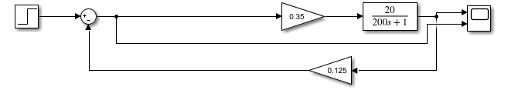

基于PI调节器的液位系统加上了一个比例以及积分环节，如下图：

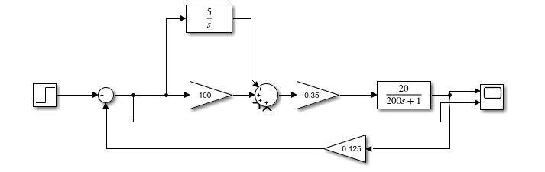

基于PD调节器的液位系统加上了一个比例以及微分环节，如下图：

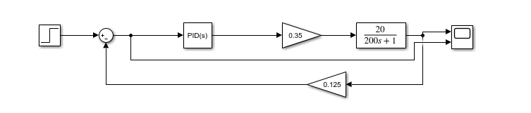

其中各参数如下图所示， $G\left(s\right)=100+0.04s$

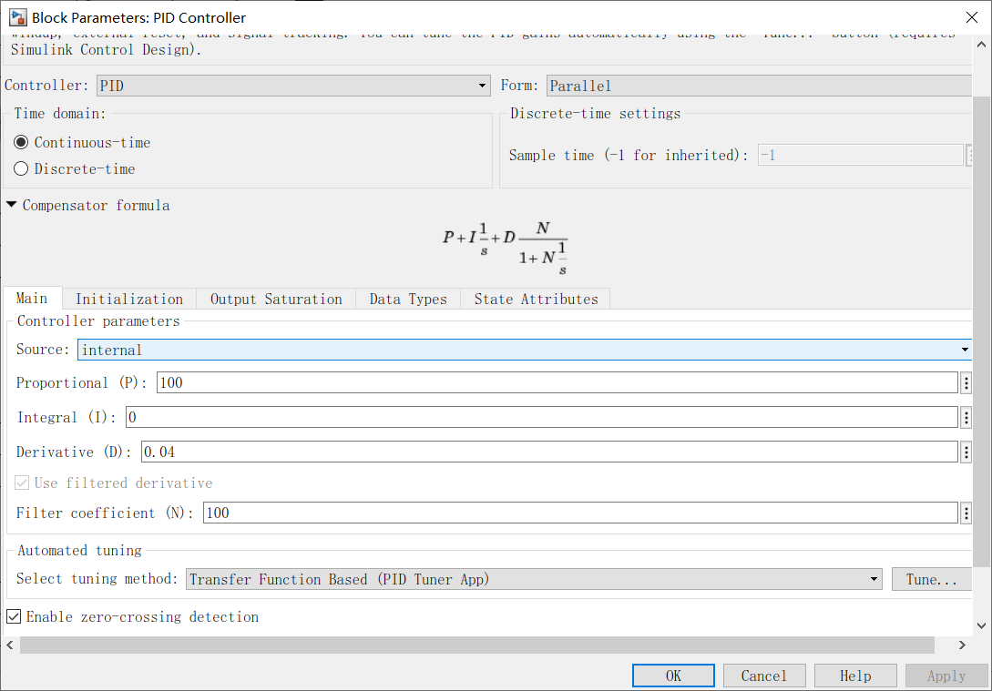

基于PID调节器的液位控制系统加上了一个比例，微分以及积分环节，PID调节器内部参数如下图所示， $G\left(s\right)=100+\frac{5}{s}+ 0.04s$

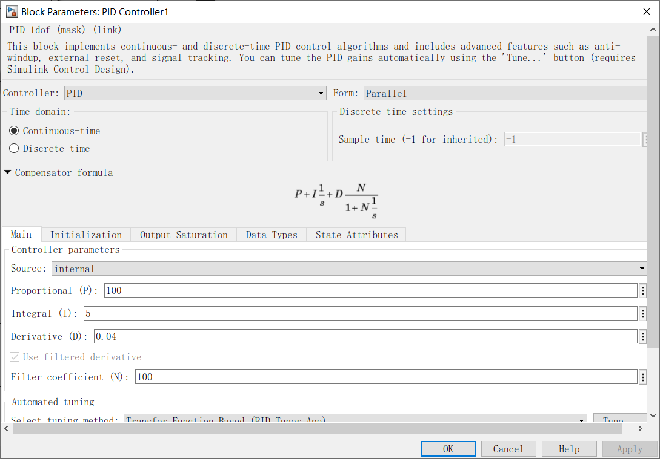

## 实验结果

无调节器的时域特性如下：

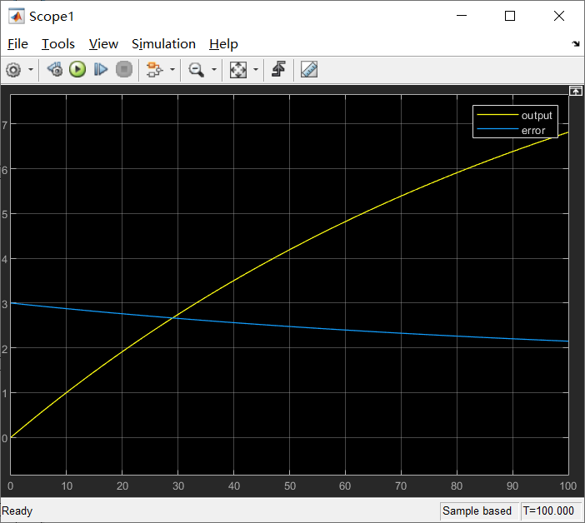

基于PI调节器的时域特性如下：

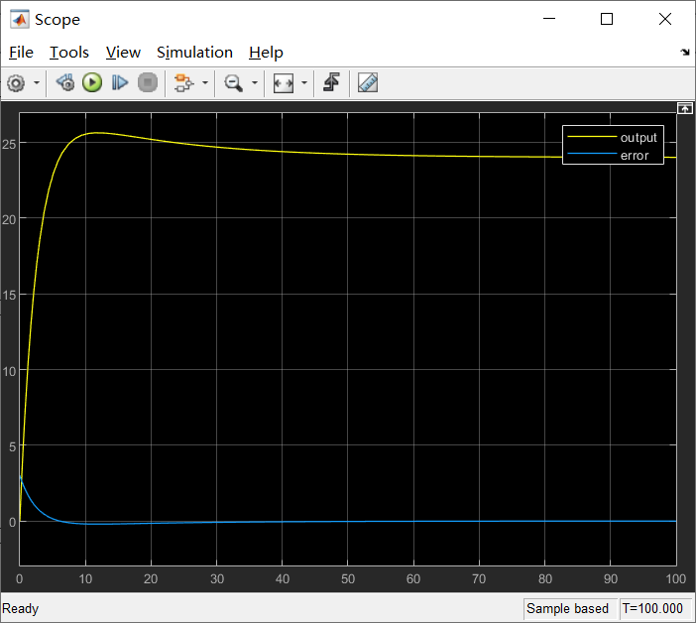

基于PD调节器的系统时域响应如下：

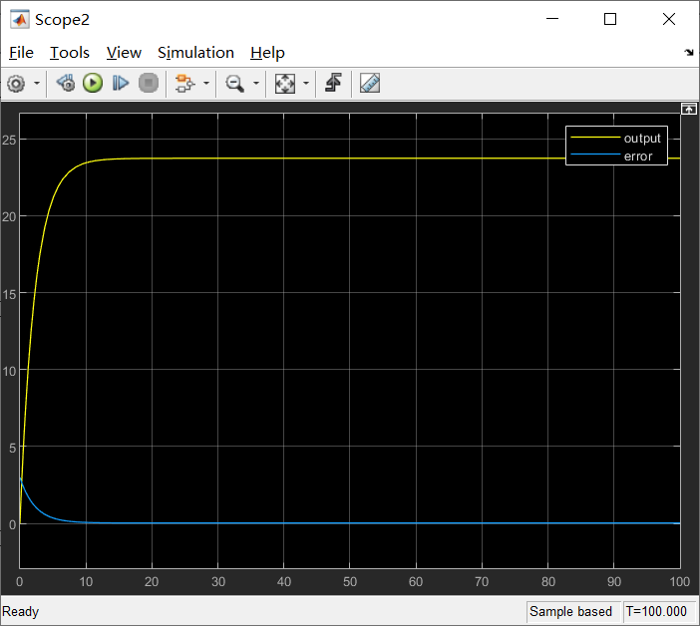

基于PID调节器的时域响应如下：

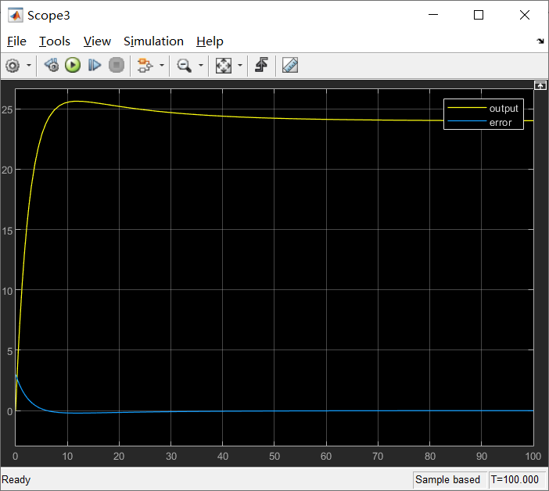

## 分析与讨论

在无调节器参与下，系统的时域特性表现并不好，调节时间很长而且有较大的稳态误差，加上调节器以后系统的时域响应曲线表现得比原来的效果要好很多，超调量，调节时间和稳态误差都达到了系统要求。其中，比例环节对系统的性能影响最大，基本上降低了调节时间和稳态误差，积分环节能进一步减少调节时间，但是会增加系统的超调量，微分环节使系统的阻尼增加，使超调量减少。

## 总结与体会

本次实验中我用simulink仿真了三种调节器对系统性能的影响，用实验的数据验证了上课所学有关比例环节，积分环节和微分环节对系统性能的影响，进一步加深了对课程的理解。